KOCHANE SÓWKI ! DRODZY RODZICE!
Przedstawiamy Wam propozycje zadań i zabaw muzyczno - ruchowych na kolejny tydzień.
Życzymy Wam miłego i wesołego tygodnia! Czekamy na Wasze relacje z wykonanych zadań.
Pozdrawiamy
Pani Agatka i Pani Madzia
TEMAT TYGODNIA : Nadchodzi lato
1. Na początek zachęcamy Was do ,,Rytmicznej rozgrzewki” :
https://www.youtube.com/watch?v=Zg7pCZOtMXo&t=35s
Postaraj się rytmicznie powtarzać wszystkie polecenia ćwiczeń z piosenki .
2. Wysłuchaj wiersza pt: ,,Nadchodzi lato”.
Zamknij oczy i postaraj się wyobrazić ,,lato” oraz jak wygląda PRZYRODA latem.
B. Szelągowska
Powiedz proszę! Powiedz , tato,
Po czym poznać można lato?
Skąd na przykład wiadomo, że już się zaczyna?
Po prostu:
Po słodkich malinach,
Po bitej śmietanie z truskawkami,
Po kompocie z wiśniami,
Po życie, które na polach dojrzewa,
Po słowiku, co wieczorem śpiewa,
Po boćkach uczących się latać,
Po ogrodach tonących w kwiatach,
Po świerszczach koncertujących na łące,
Po wygrzewającej się na mleczu biedronce,
Po zapachu skoszonej trawy i róż,
I już!

3. PRACA PLASTYCZNA
Potrzebne ci będą : biała kartka, kredki lub farby plakatowe.
Wyobraziłeś/Aś sobie LATO podczas słuchania wiersza?
Teraz spróbuj je namalować .

4. Zabawa „Wycieczka” – OPOWIEŚĆ RUCHOWA

Zachęcamy Was do wspaniałej zabawy pt. ,,WYCIECZKA”
Poproście rodziców o przeczytanie poniższego tekstu. Spróbujcie naśladować CZYNNOŚCI, zawarte w opowiadaniu.
WESOŁEJ ZABAWY!

OSOBA PROWADZĄCA CZYTA historię i demonstruje ją odpowiednimi ruchami. Zadaniem dzieci jest naśladowanie tych ruchów.:

„Za chwilę ruszamy na letnią wycieczkę. Najpierw jednak musimy spakować potrzebne rzeczy do plecaka. Wkładamy do niego ubrania, buty, kilka par skarpet, dużo jedzenia, picie, lornetkę i dziennik podróży. Plecak nie chcę się zamknąć, więc musimy się troszkę go przygnieść kolanem. Zakładamy plecak i ruszmy w góry. Musimy pokonać strumyk skacząc po kamieniach. A teraz idziemy bardzo stromą ścieżką. Plecak jest bardzo ciężki, posuwamy się noga za nogą. Teraz wsiadamy do pociągu i ruszamy nad morze. Zrzucamy plecak, ubranie, pod którym mamy już kostium kąpielowy i wskakujemy do morza. Płyniemy kawałek i nurkujemy. Później kładziemy się na plaży i odpoczywamy. Szybko biegniemy do pociągu i wracamy do przedszkola, gdzie zdejmujemy plecaki, siadamy na podłodze i z kolega oglądamy nasz dziennik podróży.”

5. Słuchając historyjki Marii Czerkawskiej , wskaż odpowiedni owoce i podaj ich liczbę:
Przez sad idzie mały Maciuś, Śmieje się do słonka, A tu pac! – czerwone jabłko Rzuca mu jabłonka .
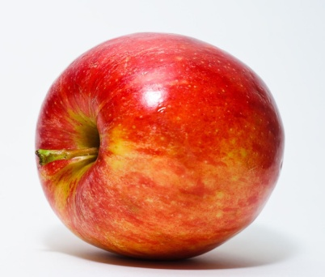

Podniósł jabłko, idzie dalej,
A wtem obok dróżki Pac, pac – co to? Stara grusza Zrzuciła dwie gruszki. Podniósł Maciuś żółte gruszki, Bardzo jest szczęśliwy
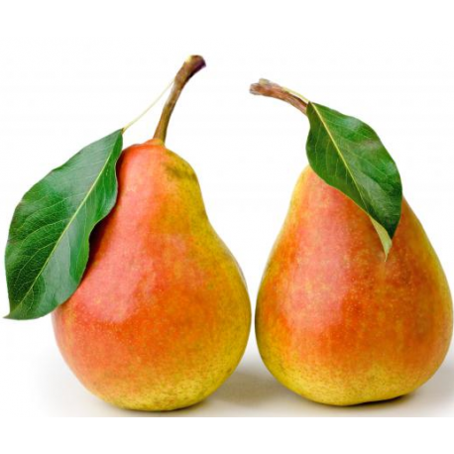
Znów pac, pac, pac – trzy śliweczki Spadły z gęstej śliwy. Niesie Maciuś jabłko, śliwki, Gruszki, co się złocą.
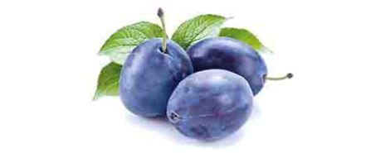
Kto z was powie Maciusiowi, ile ma RAZEM owoców ?
6. Zabawa przy PIOSENCE ,,Jak ja lubię lato”
Źródło: https://www.youtube.com/watch?v=aybyEFc4Ais
Wysłuchaj piosenki, poruszaj się rytmicznie przy piosence. Spróbuj zaśpiewać.
7. Wysłuchaj zagadek słownych.
Spróbuj odgadnąć.
Zagadki słowne: (,,Zagadki dla najmłodszych" J.Stec)
Kolorowe, pachnące,
w ogrodzie czy na łące,
chętnie je zbieramy
na bukiet dla mamy.
(kwiaty)
Dobrze ją znamy z prześlicznej woni,
kwitnie dzwonkami,
chociaż nie zadzwoni.
(konwalia)
Wszyscy o niej mówią,
że kwiatów królowa.
Bywa czerwona, biała i różowa.
(róża)
Na zielonej łące kwitnie ich tysiące.
W swej nazwie sto mają,
jak się nazywają?
(stokrotka)
Szczęście przynosi, gdy ma cztery
listki, jaka to roślina? To jest...
(koniczyna)

7.Na koniec zachęcamy do oglądania filmu edukacyjnego z serii: ,,Wędrówki Skrzata Borówki” pt.: ,,Ogród”

https://www.youtube.com/watch?v=HKbblzMIIEo

Latem zmienia się również OGRÓD , gdzie dorośli mają wówczas więcej pracy. Postarajcie się zapamiętać z filmu jak wygląda OGRÓD latem.
ZACHĘCAMY DO WYDRUKOWANIA PONIŻSZYCH KART PRACY.

ZAŁĄCZNIK NR.1
UZUPEŁNIJ OBRAZKI
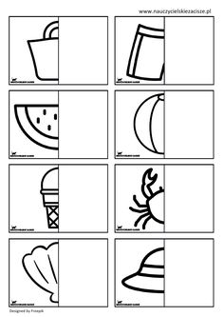
ZAŁĄCZNIK NR.2
POPRAW PO ŚLADZIE I POKOLORUJ OBRAZEK.
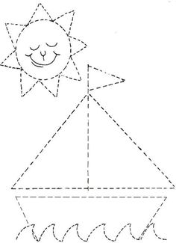

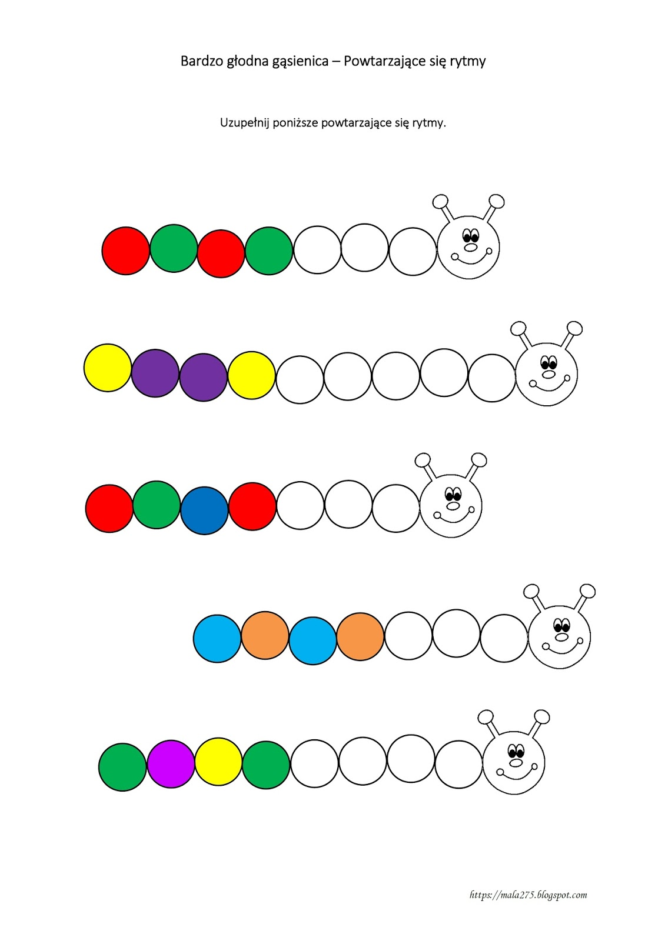

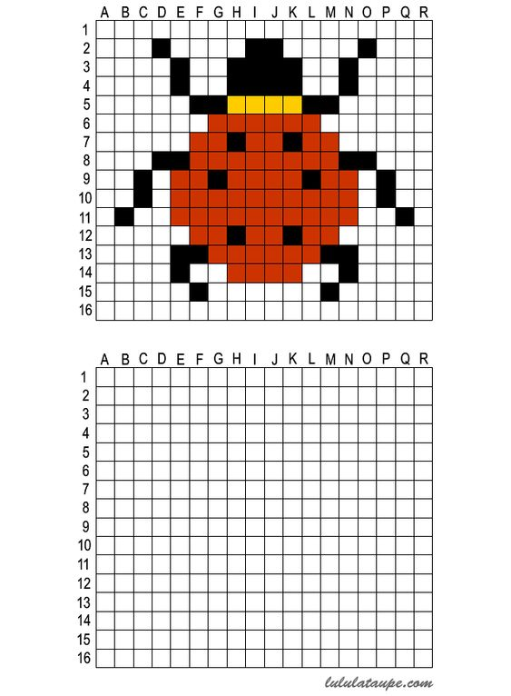

NARYSUJ BIEDRONKĘ NA DRUGIEJ KRATOWNICY WEDŁU KODU GRAFICZNEGO ,

